 | Plano de Trabalho

Nome | António Sérgio da Costa Gomes
Título (em Português) | Sinóticos de Redes de Fibra
Título (em Inglês) | Fiber Networks Synoptics

Enquadramento e Motivação
Com o aumento da influência que as tecnologias de comunicação têm no dia-a-dia do consumidor, vem a necessidade de melhores e mais rápidos meios de acesso à rede, sendo assim crucial a capacidade de implementação de redes de fibra até ao destino, sejam estas redes de fibra até casa (“fiber-to-the-home”, “FTTH”) ou outra arquitetura, tal como fibra para passeio/armário (“fiber to the curb/cabinet”, FTTC).
A implementação destas redes, a escalas elevadas, exige uma importante fase de planeamento, obtenção dos devidos licenciamentos e, numa fase posterior, a capacidade de resposta rápida a situações adversas como reparação de avarias. Para este efeito, múltiplas ferramentas são utilizadas, entre elas, o mapa de sinóticos. Este é uma abstração de uma rede de fibra ótica que é utilizado para meios de consulta rápida da estrutura da rede. Para fins de licenciamento, este inclui os equipamentos e ligações que formam uma rede de fibra ótica, assim como informação detalhada de cada um dos equipamentos. Este mapa é, atualmente, criado de forma manual, estando, por esse motivo, sujeito a erro humano e limitado na sua rapidez de criação.

Objetivos e Resultados Esperados

De forma a automatizar o processo de criação do mapa de sinóticos será desenvolvida uma aplicação que, dado um mapa geográfico de uma rede e tabelas de especificações de equipamentos e outros detalhes da rede, seja capaz de criar o mapa de sinóticos da mesma. Esta geração automática deverá ser configurável no que diz respeito a nomenclaturas díspares de equipamentos, de modo a permitir a criação de mapas de sinóticos para redes de fornecedores de serviços de Internet (“Internet Service Providers”, “ISP”) distintos, e configurável no que diz respeito às heurísticas de tradução utilizadas de modo a permitir a adaptação desta aplicação a possíveis alterações nos standards utilizados na implementação de redes de fibra ótica que possam ocorrer no futuro. Outros aspetos, como eficiência e facilidade de utilização por uma multiplicidade de utilizadores, devem ser assegurados.

Calendarização
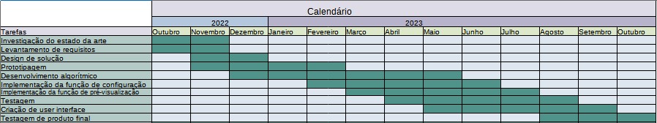
Tarefa | Descrição | Prazo
Investigação do estado da arte | Compreensão dos diversos aspetos relevantes ao problema assim como investigação de ferramentas para a resolução do mesmo. | Nov. 2022
Levantamento de requisitos | Diálogos com diversos elementos da empresa para recolha de informação relevante aos diversos aspetos a que a solução deve responder. | Nov. 2022
Design de solução | Criação de Modelos representativos da solução a ser emplementada e maquetes do interface da mesma. | Dez. 2022
Prototipagem | Desenvolvimento de algoritmos de teste dos conceitos relevantes à solução para corroboração da solução, familiarização de ferramentas e para efeitos de consulta futura. | Fev. 2022
Desenvolvimento algoritmico | Desenvolvimento dos diversos aspectos da aplicação relevantes ao processamento de mapas georeferenciados e posterior geração de mapas de sinóticos. | Mai. 2022
Implementação de requisito de configuração | Implementação de função de configuração capaz de modificar os algoritmos de conversão de mapas consoante regras definidas pelo utilizador. | Jun. 2022
Implementação de requisito de pre-visualização | Implementação da função de pré-visualização. | Jul. 2022
Testagem | Testagem dos algoritmos de conversão e outros aspectos funcionais da solução. | Ago. 2022
Criação de user interface | Desenvolvimento do interface de utilizador segundo os modelos e maquetes previamente apresentados. | Set.  2022
Testagem de produto final | Testagem do interface de utilizador e outros aspetos não funcionais da solução. | Out.  2022

